**GL02.02**

**SOFTWARE REQUIREMENT SPECIFICATION**

# APLIKASI PENGEMBANGAN KUALITAS PELAYANAN PEMESANAN MAKANAN BERBASIS WEBSITE DAN MOBILE DENGAN PENERAPAN AI DI RUMAH MAKAN SAUNG BIUNG

untuk:

Rumah Makan Saung Biung di Desa Lohbener

Dipersiapkan oleh :

1. Siti Azizah (2303025)
2. Ghesvy Diaz Alfitsa (2303008)
3. Meilinda Putri Pransiska (23030013)
4. Uun Unasa (2303027)

**Jurusan Teknik Informatika**

**Politeknik Negeri Indramayu**

**Jl. Lohbener Lama No. 8, Indramayu 45252**

|  |  |  |  |
| --- | --- | --- | --- |
|  | **Jurusan Teknik**  **Informatika - Politeknik Negeri**  **Indramayu** | **Nomor Dokumen** | **Halaman** |
| ***GL02.02-SRS-OO*** | *<jml>* |
| *Tgl: 09/04/2025* |

# Daftar Isi

1. **Pendahuluan** 2

Tujuan Penulisan Dokumen 3

Lingkup Masalah 3

Definisi, Istilah dan Singkatan 3

Aturan Penomoran 4

Referensi 4

Deskripsi umum Dokumen (Ikhtisar) 5

1. **Deskripsi Umum Perangkat Lunak** 6
   1. Deskripsi Umum Sistem 6
   2. Kebutuhan Pengguna 6
   3. Batasan 7
   4. Lingkungan Operasi 7
2. **Deskripsi Kebutuhan** 8

Kebutuhan Antarmuka 8

Antarmuka Pemakai 8

Antarmuka Perangkat Keras 8

Kebutuhan Fungsional 8

Kebutuhan Non Fungsional 10

**Lampiran** 10

Tampilan Antarmuka Pengguna Perangkat Lunak 11

PL Menampilkan Halaman Login dan Register Mobile 11

PL Menampilkan Halaman Home Mobile 11

PL Menampilkan Halaman Menu Mobile 12

PL Menampilkan Halaman Profil Mobile 12

PL Menampilkan Halaman Checkout Mobile 12

PL Menampilkan Halaman Notifikasi Mobile 14

PL Menampilkan Halaman Detail Pemesanan Mobile 16

PL Menampilkan Halaman Riwayat Pemesanan Mobile 17

PL Menampilkan Halaman Login dan Register admin di Website 17

PL Menampilkan Halaman Dashboard admin di Website 18

PL Menampilkan Halaman Menu admin di Website 18

PL Menampilkan Halaman Laporan admin di Website 19

## 1. 1. Pendahuluan

### 1.1 Tujuan Penulisan Dokumen

### Dokumen SRS ini memuat hasil analisis kebutuhan sistem pemesanan berbasis kecerdasan buatan (AI) untuk Rumah Makan Saung Biung. Kebutuhan sistem disusun berdasarkan hasil studi dan diskusi dengan pihak terkait, dengan tujuan meningkatkan kualitas layanan dan efisiensi operasional melalui fitur seperti rekomendasi menu berdasarkan preferensi pelanggan serta estimasi waktu tunggu.

### Dokumen ini menjadi acuan teknis bagi Tim Pengembang dan manajemen Saung Biung dalam merancang dan membangun sistem pemesanan yang adaptif terhadap perkembangan teknologi dan kebutuhan pelanggan di era digital.

### 1.2 Lingkup Masalah

Perubahan perilaku konsumen yang semakin bergantung pada teknologi digital menuntut Rumah Makan Saung Biung untuk melakukan transformasi dalam sistem pelayanannya. Saat ini, proses pemesanan masih dilakukan secara manual tanpa dukungan sistem cerdas, sehingga pelanggan harus memilih menu tanpa bantuan rekomendasi yang relevan dengan preferensi atau riwayat pesanan mereka. Kondisi ini tidak hanya memperlambat proses pemesanan, tetapi juga mengurangi kenyamanan pelanggan. Selain itu, tidak adanya informasi estimasi waktu tunggu yang akurat membuat pelanggan kurang mendapatkan kepastian selama menunggu pesanan, terutama pada jam operasional yang padat. Sistem yang ada juga belum mampu mengintegrasikan data stok bahan baku dengan data pemesanan secara real-time, sehingga sering terjadi ketidaksesuaian antara menu yang dipesan dan ketersediaan bahan. Situasi ini menunjukkan perlunya solusi berbasis kecerdasan buatan (AI) yang dapat mengotomatisasi proses, memberikan pengalaman yang lebih personal, serta meningkatkan efisiensi operasional secara keseluruhan.

### 1.3 Definisi, Istilah dan Singkatan

|  |  |
| --- | --- |
| **Definisi, Istilah, dan Singkatan** | **Keterangan** |
| AI | AI (Artificial Intelligence) adalah kecerdasan buatan yang memungkinkan sistem komputer berpikir dan bertindak seperti manusia.. |
| UML | UML (Unified Modeling Language) adalah bahasa pemodelan standar untuk menggambarkan desain dan struktur sistem perangkat lunak secara visual. |
| KF | Kebutuhan Fungsional |
| KNF | Kebutuhan Non Fungsional |
| PL | Perangkat Lunak |

### 1.4 Aturan Penomoran

Untuk dokumen pembangunan perangkat lunak ini akan menggunakan aturan penomoran sebagai berikut:

KF-xx : untuk suatu kode kebutuhan fungsional (Functional Requirement)

KF-xx.yy : untuk sub-kebutuhan fungsional yang terkait dengan kebutuhan fungsional pertama

(Sub Functional Requirement

KNF-xx : untuk suatu kode kebutuhan non-fungsional (Non Functional Requirement) KNF-xx.yy : untuk sub-kebutuhan non fungsional yang terkait dengan kebutuhan non fungsional pertama (Sub Non-Functional Requirement)

***1.5 Referensi*** Referensi yang digunakan pada dokumen SRS ini adalah:

* Template dokumen SRS JTI (Software Requirement System Jurusan Tenik

Informatika)

* Peraturan Menteri Kesehatan Republik Indonesia No. 6 Tahun 2014

### 1.6 Deskripsi umum Dokumen (Ikhtisar)

Penulisan dokumen SRS ini dibagi menjadi beberapa bab sebagai berikut:

**BAB I** berisi pendahuluan, menjelaskan mengenai tujuan pembuatan dokumen SRS, lingkup, definisi (akronim, atau singkatan), referensi, dan Overview.

**BAB II** menjelaskan keseluruhan deskripsi dari Aplikasi pengembangan kualitas pelayanan di Saung Biung . Deskripsi umum tersebut memberikan gambaran lengkap mengenai semua fungsi yang akan dilakukan oleh aplikasi.

**BAB III** berisi penjelasan detail dari masing-masing kebutuhan lain yang spesifik.

**BAB IV** berisikan tentang uraian mengenai informasi pendukung dalam pembuatan proyek Aplikasi pengembangan kualitas pelayanan di Saung Biung.

**BAB V** berisi lampiran tampilan antarmuka pengguna perangkat lunak

## 2. 2. Deskripsi Umum Perangkat Lunak

### 1. 2.1 Deskripsi Umum Sistem

Aplikasi penerapan AI di Rumah Makan Saung Biung bertujuan untuk meningkatkan kualitas pelayanan dan efisiensi operasional melalui teknologi digital. Dengan menggunakan AI, aplikasi ini menawarkan fitur seperti rekomendasi menu berbasis preferensi pelanggan, estimasi waktu tunggu yang lebih akurat, serta chatbot untuk melayani pelanggan secara real-time. Selain itu, aplikasi ini terintegrasi dengan sistem inventaris untuk memastikan ketersediaan menu dan bahan baku. Dengan demikian, Rumah Makan Saung Biung dapat memberikan pelayanan yang lebih cepat, personal, dan efisien, sekaligus meningkatkan kepuasan pelanggan dan daya saing di industri kuliner digital.

### 2. 2.2 Kebutuhan Pengguna

|  |  |  |
| --- | --- | --- |
| **ID Kebutuhan Fungsional** | **Aktor** | **Interaksi dengan PL** |
| KF001 | Admin | Mengelola stok Menu |
| KF002 | Admin | Berkomunikasi dengan pembeli |
| KF003 | Admin | Memberikan detail Menu yang tersedia |
| KF004 | Admin | Mengelola Pemesanan dan transaksi pembeli |
| KF005 | Pembeli | Verifikasi pembelian yang mudah |
| KF006 | Pembeli | Keamanan data transaksi |
| KF007 | Pembeli | Melihat katalog harus registrasi dahulu |
| KF008 | Pembeli | Menggunakan fitur AI |

***3. 2.3 Batasan***

Permasalahan yang diangkat dalam penerapan sistem ini adalah:

* Proyek ini hanya mencakup penerapan AI dalam sistem pemesanan dan pelayanan di Rumah Makan Saung Biung berbasis website dan mobile.
* Hanya mencakup aspek peningkatan kualitas layanan pelanggan dan efisiensi operasional.
* Proyek ini tidak mencakup aspek finansial atau biaya implementasi AI secara mendetail.

### 4. 2.4 Lingkungan Operasi

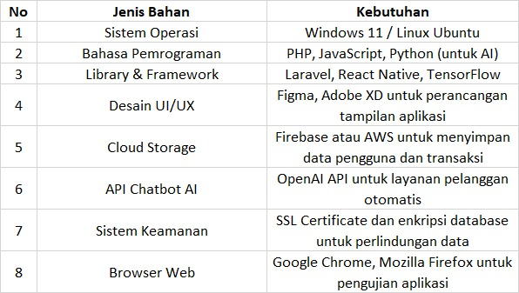

## 3. 3. Deskripsi Kebutuhan

### 3.1 Kebutuhan Antarmuka

#### 3.1.1 Antarmuka Pemakai

Pengguna berinteraksi dengan antarmuka yang ditampilkan dalam bentuk halaman mobile. Penguna dapat mengakses halaman mobile.

#### 3.1.2 Antarmuka Perangkat Keras

Piranti perangkat keras yang digunakan dalam Aplikasi Layanan Konseling Kebutuhan Khusus ini adalah :

1. PC
2. Mouse
3. Keyboard
4. Modem atau LAN Card

### 3.2 Kebutuhan Fungsional

|  |  |  |
| --- | --- | --- |
| **ID** | **Kebutuhan Fungsional** | **Penjelasan** |
| KF-01 | Manajemen Pengguna | Sistem memungkinkan pelanggan dan admin untuk melakukan registrasi, login, dan logout. |
| KF-02 | Pemesanan Makanan Online | Pelanggan dapat memilih menu, menambahkan ke keranjang, dan melakukan pemesanan secara online. |
| KF-03 | Pembayaran Digital | Sistem mendukung berbagai metode pembayaran seperti e-wallet, transfer bank, dan kartu kredit. |
| KF-04 | Rekomendasi Menu Berbasis AI | AI memberikan rekomendasi menu berdasarkan riwayat pemesanan dan preferensi pelanggan. |
| KF-06 | Notifikasi Pemesanan | Sistem mengirimkan notifikasi status pesanan kepada pelanggan melalui aplikasi mobile. |
| KF-07 | Manajemen Stok Makanan yang Tersedia | Sistem mengelola stok bahan makanan yang tersedia berdasarkan informasi dari admin. |
| KF-08 | Pelaporan dan Analisis Penjualan | Admin dapat melihat laporan transaksi, analisis penjualan, dan tren pemesanan makanan. |

### 3.3 Kebutuhan Non Fungsional

|  |  |  |
| --- | --- | --- |
| **ID** | **Kebutuhan Non-Fungsional** | **Penjelasan** |
| KNF-01 | Keamanan Data | Sistem harus memiliki enkripsi data pengguna dan transaksi untuk menjaga keamanan informasi. |
| KNF-02 | Responsivitas | Aplikasi harus dapat diakses dengan baik di perangkat desktop dan mobile tanpa kendala tampilan. |
| KNF-03 | Kinerja Sistem | Sistem harus mampu menangani banyak permintaan pemesanan tanpa mengalami lag atau error. |
| KNF-04 | Skalabilitas | Sistem dapat berkembang untuk menampung lebih banyak pengguna dan fitur tambahan di masa depan. |
| KNF-05 | Ketersediaan | Sistem harus memiliki uptime minimal 99% agar dapat diakses kapan saja oleh pengguna. |
| KNF-06 | Kemudahan Penggunaan | Antarmuka harus user-friendly dan mudah dipahami oleh pelanggan serta admin. |
| KNF-07 | Integrasi dengan API Pihak Ketiga | Sistem harus dapat diintegrasikan dengan layanan pembayaran, pengiriman, dan AI. |
| KNF-08 | Backup Data Otomatis | Sistem harus secara rutin melakukan backup data untuk mencegah kehilangan informasi penting. |
| KNF-09 | Waktu Respon Chatbot | Chatbot AI harus merespons pertanyaan pelanggan dalam waktu kurang dari 2 detik. |
| KNF-10 | Kompatibilitas Browser | Aplikasi harus berjalan dengan baik di berbagai browser seperti Chrome, Firefox, Safari, dan Edge. |

## 5. Lampiran

### 5.1 Tampilan Antarmuka Pengguna Perangkat Lunak

#### 5.1.1 Halaman Login dan Register Mobile

#### 5.1.2 Halaman Home Mobile

#### 5.1.3 Halaman Menu Mobile

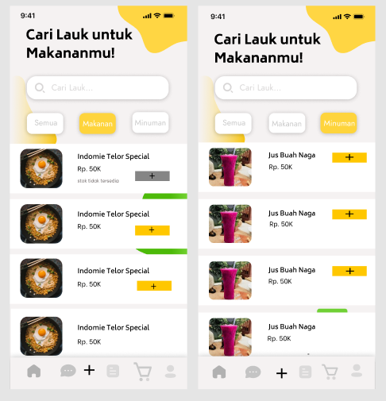

**5.1.4 Halaman Profile Mobile**

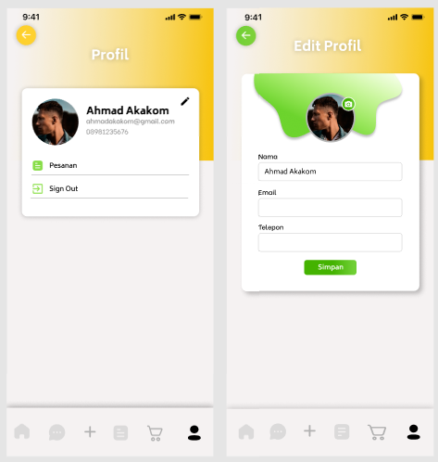

#### 5.1.5 Halaman Keranjang Mobile

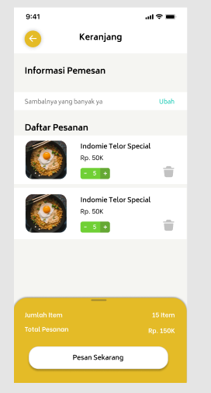

#### 5.1.6 Checkout Mobile

**5.1.7 Halaman Notifikasi Mobile**

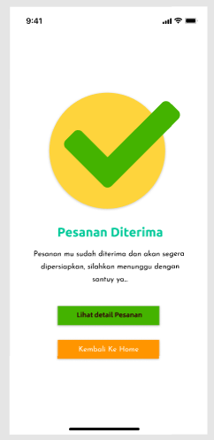

#### 5.1.8 Halaman Detail Pemesanan Mobile

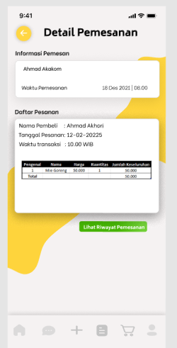

#### 5.1.9 Halaman Riwayat Pemesanan Mobile

#### 5.1.10 Halaman Login dan Register admin di Website

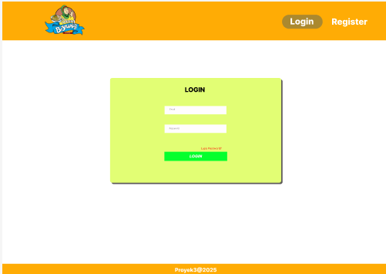

#### 5.1.11 Halaman Dashboard Admin di Website

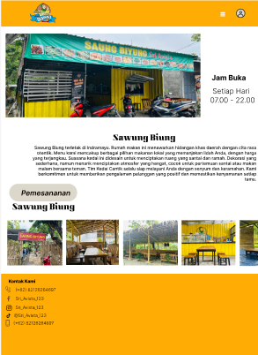

#### 5.1.12 Halaman Menu Admin di Website

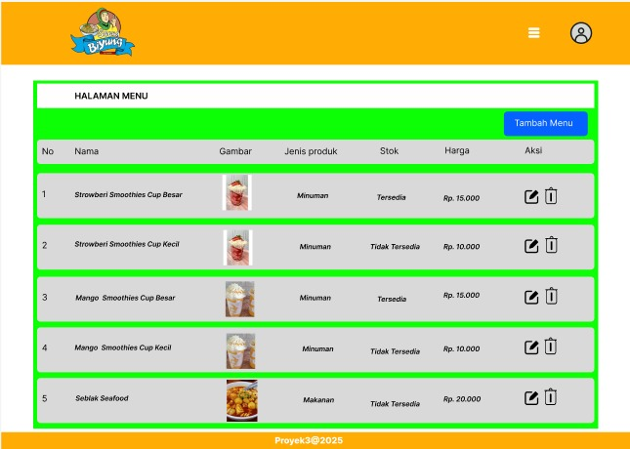

#### 5.1.13 Halaman Daftar Pemesanan Admin di Website

#### 

**5.1.14 Halaman Laporan Pesanan Admin di Website**

